институт ОБЩЕСТВЕННОГО МНЕНИЯ «квалитас»


394036, г. Воронеж, пр. Революции, д. 44, к. 14
тел.: (473) 251-20-75, 251-90-75
E-mail: office@qualitas.ru
Internet: http://www.qualitas.ru
ИНН 3666065119
Расчётный счёт № 40702810613400101661 ЦЧ банк СБ РФ г. Воронеж

ЕЖЕМЕСЯЧНЫЙ БЮЛЛЕТЕНЬ
СОЦИОЛОГИЧЕСКИХ СООБЩЕНИЙ
ПО г. ВОРОНЕЖУ

№ 2019-08 (260)

При использовании информации ссылка на Институт
общественного мнения «Квалитас» обязательна.

В этом выпуске:

1 раздел: ДОВЕРЯЮТ ЛИ ВОРОНЕЖЦЫ ФЕДЕРАЛЬНЫМ ОРГАНАМ ВЛАСТИ?
- Скажите, пожалуйста, Вы доверяете или не доверяете Правительству РФ?
- Скажите, пожалуйста, Вы доверяете или не доверяете Государственной Думе РФ?
- Скажите, пожалуйста, Вы доверяете или не доверяете Совету Федерации?
- Скажите, пожалуйста, Вы доверяете или не доверяете В. Путину?
- Как Вы считаете, Президент В. Путин работает на своем посту хорошо или плохо? Его работа в последнее время улучшается, ухудшается или не меняется?

2 раздел: ПРОБЛЕМА ЗДРАВООХРАНЕНИЯ В ЗЕРКАЛЕ ОБЩЕСТВЕННОГО МНЕНИЯ
- Удовлетворены ли Вы на сегодняшний день состоянием медицинского обслуживания?
- Как, по Вашему мнению, обстоят дела в российском здравоохранении – хорошо, удовлетворительно или плохо?
- Как Вы считаете, за последние год-два положение дел в российском здравоохранении улучшилось, ухудшилось или в целом не изменилось?
- За последние полгода Вы обращались или не обращались к врачам? И если обращались, то чаще были удовлетворены или не удовлетворены качеством оказанных Вам медицинских услуг?
- Вы, как правило, доверяете или не доверяете врачам в больницах и поликлиниках?
- Как Вам кажется, большинство современных российских врачей обладают высоким или низким уровнем квалификации и профессиональных знаний?
- По какому пути необходимо развивать национальное здравоохранение?
- Готовы ли Вы доплачивать в государственных учреждениях здравоохранения за более качественное медицинское обслуживание?

3 раздел: О НЕКОТОРЫХ АСПЕКТАХ СИТУАЦИИ В ВОРОНЕЖСКОЙ ОБЛАСТИ
- По Вашему мнению, как в настоящее время меняется ситуация в Воронежской области?
- В каких сферах жизни Воронежской области за последнее время произошли позитивные изменения?
- На Ваш взгляд, в Воронежской области жители имеют равные возможности для получения хорошей работы/должности?
- Если говорить в целом, современное российское общество устроено справедливо или нет?

4 раздел: РЕАКЦИИ ВОРОНЕЖЦЕВ НА ОТМЕНУ ОБЩЕНАРОДНЫХ ВЫБОРОВ МЭРА
- Как известно, в декабре 2016 года депутаты городской думы отменили общенародные выборы мэра Воронежа. Скажите, лично Вы поддерживаете или не поддерживаете решение об отмене выборов мэра?
- Скажите, лично Вы выступаете за или против возвращения общенародных выборов мэра Воронежа?

Редколлегия:

Н.А. Романович (главный редактор)
Ю.В. Митрофанов (редактор)
Ю.А. Дедова (руководитель полевого исследования)

опрос проведен:

Раздел 1 (вопросы 1,2,3):
- 22 – 24 августа 2019 г., всего опрошен 601 человек;
– метод: телефонное интервью;
– выборка репрезентативна для населения г. Воронежа старше 18 лет по полу и возрасту.
(вопросы 4,5):
- 21 – 30 июня 2019 г., всего опрошено 1612 человек;
– метод: телефонное интервью;
– выборка репрезентативна для населения Воронежской области старше 18 лет по полу и возрасту.

Разделы 2, 4:
- 22 – 24 августа 2019 г., всего опрошен 601 человек;
– метод: телефонное интервью;
– выборка репрезентативна для населения г. Воронежа старше 18 лет по полу и возрасту.

Раздел 3:
- 21 – 30 июня 2019 г., всего опрошено 1612 человек;
– метод: телефонное интервью;
– выборка репрезентативна для населения Воронежской области старше 18 лет по полу и возрасту.

ИНСТИТУТ ОБЩЕСТВЕННОГО МНЕНИЯ «квалитас». тел.: (473) 251-90-75, 251-20-75

Опрос проведён ИОМ "Квалитас" 22 – 24 августа 2019 года методом телефонного интервью.
Выборка репрезентативна для населения г. Воронежа старше 18 лет по полу и возрасту.
Опрошен 601 человек.

1 раздел: ДОВЕРЯЮТ ЛИ ВОРОНЕЖЦЫ ФЕДЕРАЛЬНЫМ ОРГАНАМ ВЛАСТИ?

СКАЖИТЕ, ПОЖАЛУЙСТА, ВЫ ДОВЕРЯЕТЕ ИЛИ НЕ ДОВЕРЯЕТЕ Правительству РФ?
Таблица 1
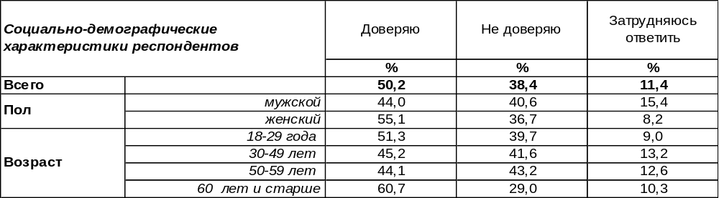
(Примечание: распределение ответов респондентов по строке составляет 100%)
Для России традиционно доверять или не доверять органам власти, которые персонифицированы в лице какого-то конкретного человека, например, Президента РФ или губернатора. Коллективным органам власти россияне, как правило, склонны не доверять. Поэтому доверие Правительству РФ со стороны каждого второго опрошенного (50%) – это неплохой результат. Среди пожилых людей уровень доверия доходит до 60%. Среди самых бедных недоверие возрастает до 48%, а среди воронежских предпринимателей – до 63%. Очевидно, свои трудности бизнесмены связывают с деятельностью Правительства РФ.
Как видно из графика ниже, пик доверия воронежцев Правительству РФ приходился на период, наступивший после присоединения Крыма в 2014 году (74%). В последующие годы доверие горожан начало снижаться, приближаясь к уровню 2013 года.

Скажите, пожалуйста, Вы доверяете или не доверяете Правительству РФ?

А если сравнить общероссийские и воронежские результаты опросов, то окажется, что наши земляки в большей степени доверяют Правительству РФ (50%), чем россияне в целом (41%). Среди жителей нашей страны преобладает недоверие: 46/41. Всероссийский опрос проведен ВЦИОМ в августе 2019 года, опрошено 1600 респондентов в различных регионах РФ.
Скажите, пожалуйста, Вы доверяете или не доверяете Правительству РФ?

ИНСТИТУТ ОБЩЕСТВЕННОГО МНЕНИЯ «квалитас». тел.: (473) 251-90-75, 251-20-75
Опрос проведён ИОМ "Квалитас" 22 – 24 августа 2019 года методом телефонного интервью.
Выборка репрезентативна для населения г. Воронежа старше 18 лет по полу и возрасту.
Опрошен 601 человек.

СКАЖИТЕ, ПОЖАЛУЙСТА, ВЫ ДОВЕРЯЕТЕ ИЛИ НЕ ДОВЕРЯЕТЕ Государственной Думе РФ?
Таблица 2
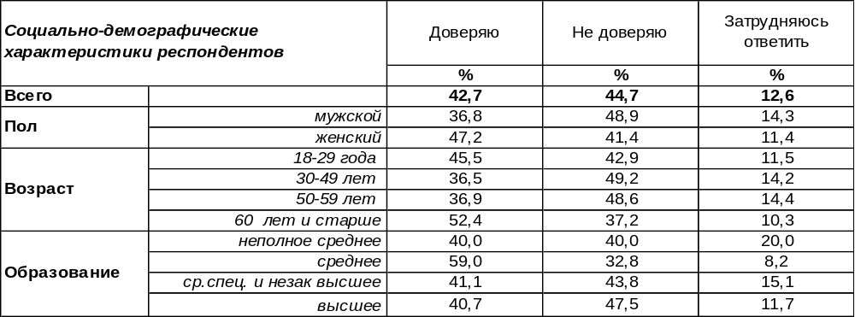
(Примечание: распределение ответов респондентов по строке составляет 100%)
Доверие жителей Воронежа к Государственной Думе (43%) уступает недоверию к ней (45%). Доверие к законодательному органу в большей степени свойственно домашним хозяйкам (60%), а недоверие – воронежским предпринимателям (63%). То ли бизнесменов не устраивают принимаемые ГосДумой законы, то ли их текучесть и недолговечность, то ли их количество…
Как показано на графике ниже, наивысшим доверием со стороны воронежцев ГосДума пользовалась после присоединения Крыма в 2014 году. Тогда всего за год планка доверия подпрыгнула на 23%! Спустя пять лет она снова опустилась на 13% (с 56% до 43%).

Скажите, пожалуйста, Вы доверяете или не доверяете Государственной Думе РФ?

Прочие жители нашей страны сегодня относятся к законодательному органу власти примерно так же, как и в Воронеже. Соотношения доверия/недоверия в России (40/44) и Воронеже (43/45) совпадают – всюду с преобладанием негатива. Всероссийский опрос проведен ВЦИОМ в августе 2019 года, опрошено 1600 респондентов в различных регионах РФ.

Скажите, пожалуйста, Вы доверяете или не доверяете Государственной Думе РФ?

ИНСТИТУТ ОБЩЕСТВЕННОГО МНЕНИЯ «квалитас». тел.: (473) 251-90-75, 251-20-75
Опрос проведён ИОМ "Квалитас" 22 – 24 августа 2019 года методом телефонного интервью.
Выборка репрезентативна для населения г. Воронежа старше 18 лет по полу и возрасту.
Опрошен 601 человек.

СКАЖИТЕ, ПОЖАЛУЙСТА, ВЫ ДОВЕРЯЕТЕ ИЛИ НЕ ДОВЕРЯЕТЕ Совету Федерации?
Таблица 3
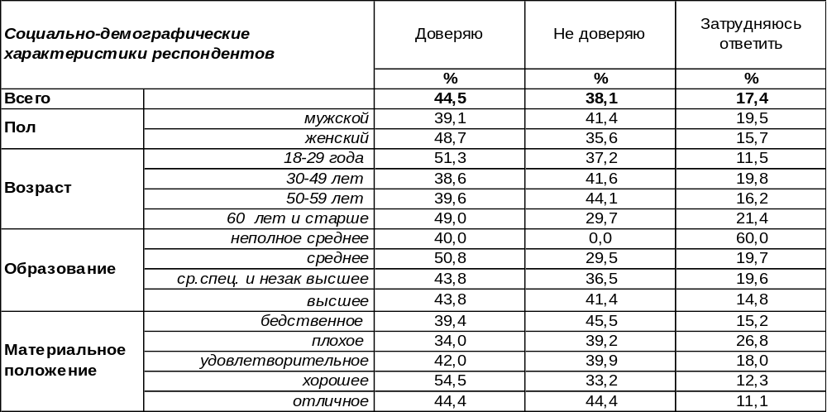
(Примечание: распределение ответов респондентов по строке составляет 100%)
Совет Федерации как знаменитая кантовская «вещь в себе» чаще всего вызывает недоумение по поводу своего предназначения и собирает большее число затруднений с ответом, чем прочие органы государственной власти (17%). Однако чем-то он мил гражданам, поскольку доверяют ему чаще (45%), чем не доверяют (38%), в отличие от ГосДумы. К доверию зачастую склоняется молодежь (51%) и люди с хорошим материальным положением (55%). Наибольшую степень недоверия продемонстрировали самые бедные горожане (46%) и бизнесмены города Воронежа (57%).
Скажите, пожалуйста, Вы доверяете или не доверяете Совету Федерации?

Среди россиян в целом так же, как и в Воронеже, доверие к Совету Федерации преобладает над недоверием (43/29). Жители страны реже (29%) выражали свое отрицательное отношение к этому органу власти, чем воронежцы (38%). Возможно, это связано с тем, что сограждане необычайно часто затруднялись ответить на вопрос (28%) – Совет Федерации для многих является «черным ящиком».

Скажите, пожалуйста, Вы доверяете или не доверяете Совету Федерации?

ИНСТИТУТ ОБЩЕСТВЕННОГО МНЕНИЯ «квалитас». тел.: (473) 251-90-75, 251-20-75
Опрос проведён 21 - 30 июня 2019 года методом телефонного интервью.
Выборка репрезентативна для населения Воронежской области старше 18 лет по полу и возрасту.
Опрошено 1612 человек.

Скажите, пожалуйста, Вы доверяете или не доверяете В. Путину?
Таблица 4
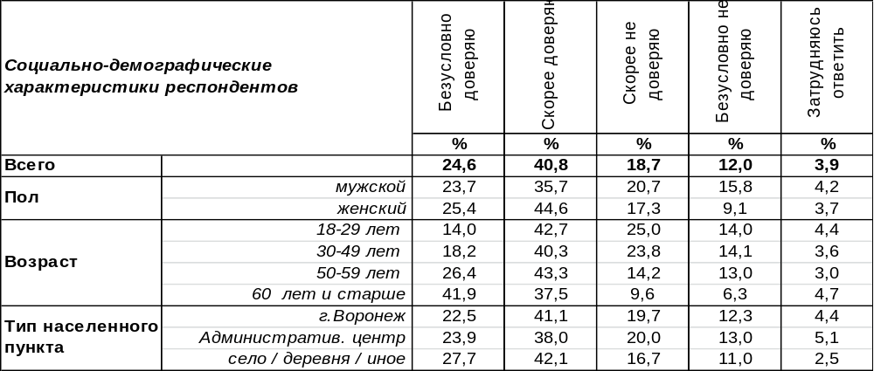
(Примечание: распределение ответов респондентов по строке составляет 100%)
На сегодняшний день 65% жителей Воронежской области доверяют Президенту РФ.
Много это или мало? С одной стороны, это убедительное большинство. Но, с другой стороны, это заметно меньше, чем еще пять лет назад (см. Бюллетень № 2014-06). На графике приведены результаты опроса только жителей областного центра.

Скажите, пожалуйста, Вы доверяете или не доверяете В. Путину?

Посмотрим, как соотносятся цифры доверия/недоверия В.Путину жителей Воронежской области и россиян в целом. Общероссийский опрос проведен ФОМ 25 августа 2019 года, ВЦИОМ 19 августа 2019 года.
Скажите, пожалуйста, Вы доверяете или не доверяете В. Путину?

Как видно из приведенного графика, показатели доверия жителей Воронежской области Президенту РФ вполне соответствуют усреднённым показателям двух общероссийских опросов.
ИНСТИТУТ ОБЩЕСТВЕННОГО МНЕНИЯ «квалитас». тел.: (473) 251-90-75, 251-20-75
Опрос проведён 21 - 30 июня 2019 года методом телефонного интервью.
Выборка репрезентативна для населения Воронежской области старше 18 лет по полу и возрасту.
Опрошено 1612 человек.

Как Вы считаете, Президент В. Путин работает на своем посту хорошо или плохо? Его работа в последнее время улучшается, ухудшается или не меняется?
Таблица 5
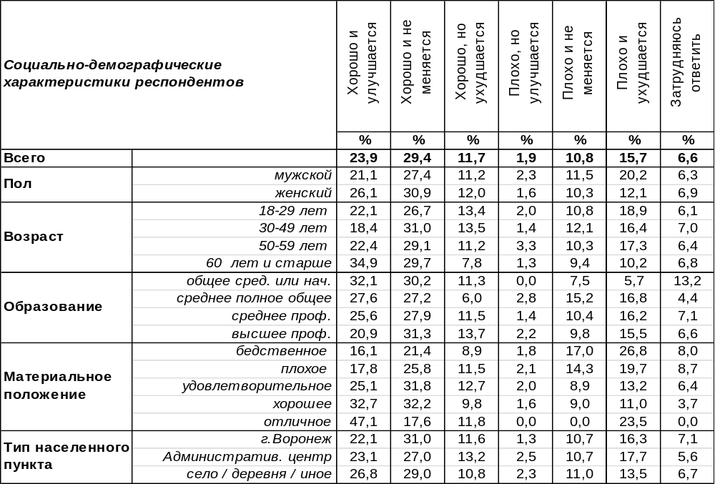
(Примечание: распределение ответов респондентов по строке составляет 100%)
На сегодняшний день 65% жителей Воронежской области оценивают работу В.Путина на своём посту в той или иной степени положительно. При этом 24% убеждены, что качество этой работы с течением времени только улучшается. На нисходящий тренд указывают 12% опрошенных, которые при этом считают, что в общем Президент работает хорошо.
28% жителей Воронежской области не удовлетворены работой В.Путина. При этом 2% этой категории наших сограждан полагают, что ситуация постепенно улучшается, в то время, как 16% считают, что качество работы президента на своём посту только ухудшается.
Сравним мнение жителей Воронежской области с мнением россиян в целом. Общероссийский опрос проведён Фондом «Общественное мнение» 25 августа 2019г. Опрошено 3000 респондентов.

Как Вы считаете, Президент В. Путин работает на своем посту хорошо или плохо?

Как видно из приведённого графика, мнение жителей Воронежской области практически полностью совпадает с результатами оценок деятельности В.Путина россиянами в целом.
ИНСТИТУТ ОБЩЕСТВЕННОГО МНЕНИЯ «квалитас». тел.: (473) 251-90-75, 251-20-75
Опрос проведён ИОМ "Квалитас" 22 – 24 августа 2019 года методом телефонного интервью.
Выборка репрезентативна для населения г. Воронежа старше 18 лет по полу и возрасту.
Опрошен 601 человек.

2 раздел: ПРОБЛЕМА ЗДРАВООХРАНЕНИЯ В ЗЕРКАЛЕ ОБЩЕСТВЕННОГО МНЕНИЯ

УДОВЛЕТВОРЕНЫ ЛИ ВЫ НА СЕГОДНЯШНИЙ ДЕНЬ СОСТОЯНИЕМ МЕДИЦИНСКОГО ОБСЛУЖИВАНИЯ?
Таблица 6
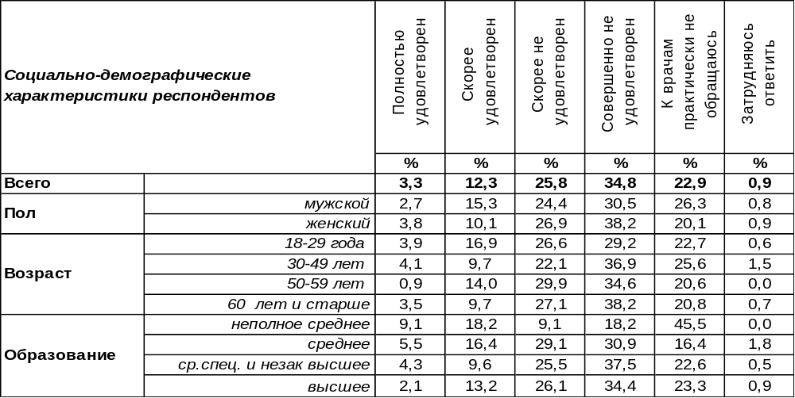
(Примечание: распределение ответов респондентов по строке составляет 100%)
В той или иной степени удовлетворены сегодня состоянием медицинского обслуживания только 16% воронежцев, тогда как большинство горожан выразили свое неудовольствие положением дел в этой сфере (61%). Более всего недовольны медицинским обслуживанием бедные люди (73%). Пожилые горожане (65%) чаще давали отрицательные ответы, чем молодежь (52%). Среди студенческой молодежи, напротив, каждый четвертый вполне доволен медицинским обслуживанием (25%). Впрочем, молодые люди редко посещают врачебные кабинеты… В целом же по городу предпочитают не обращаться к врачам 23% опрошенных. Особенно редкие пациенты у врачей – воронежские предприниматели (36% из них к врачам не ходят).

Сравним ответы горожан на этот вопрос в прошлые годы.
Удовлетворены ли Вы на сегодняшний день состоянием медицинского обслуживания?

С начала века число недовольных медицинским обслуживанием в Воронеже несколько снизилось (с 80% .в 2000 году до 61% в 2019 году). Но это не значит, что удовлетворенность медициной повышается – за последнюю пятилетку она тоже снизилась на несколько пунктов. Просто люди стали реже обращаться к врачам…
ИНСТИТУТ ОБЩЕСТВЕННОГО МНЕНИЯ «квалитас». тел.: (473) 251-90-75, 251-20-75
Опрос проведён ИОМ "Квалитас" 22 – 24 августа 2019 года методом телефонного интервью.
Выборка репрезентативна для населения г. Воронежа старше 18 лет по полу и возрасту.
Опрошен 601 человек.

Как, по Вашему мнению, обстоят дела в российском здравоохранении – хорошо, удовлетворительно или плохо?
Таблица 7
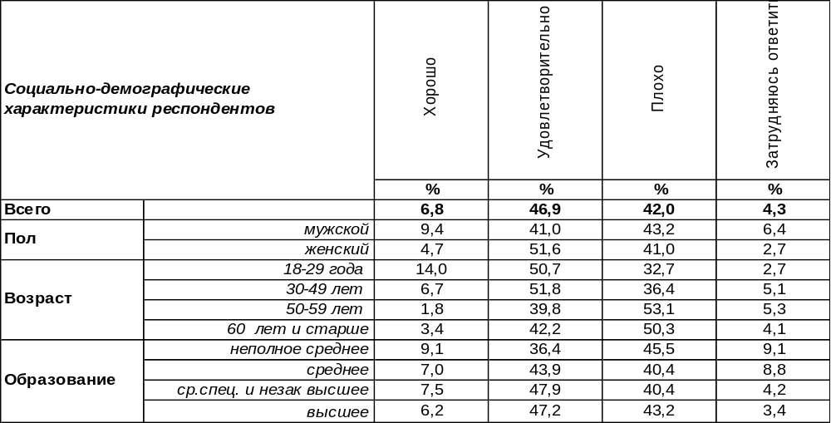
(Примечание: распределение ответов респондентов по строке составляет 100%)
Нельзя сказать, что «успеваемость» российского здравоохранения в глазах населения высокая. По крайней мере, оценки оно получила «ниже среднего». Только 7% опрошенных считают, что с медициной в России всё хорошо, а 42% опрошенных утверждают, что дела в российском здравоохранении обстоят плохо. Число неудовлетворительных оценок среди самых бедных слоев населения возрастает до 74%. Но даже люди с хорошим материальным положением не часто дают отечественному здравоохранению положительную оценку (14%). Среди воронежских бизнесменов преобладает «неуд» - 59%. Зачастую граждане оценивали состояние российской медицины в среднем «на троечку» - 47%.
Сравним мнение воронежцев и россиян в целом по этому вопросу. Всероссийский опрос проведен Фондом «Общественное мнение» в апреле 2019 года, опрошено 1500 россиян в 53 субъектах РФ.

Как, по Вашему мнению, обстоят дела в российском здравоохранении – хорошо,
удовлетворительно или плохо?

Россияне в целом более критичны к российскому здравоохранению, чем воронежцы. Среди жителей страны большинство (53%) ставят отечественному здравоохранению оценку «плохо», тогда как среди жителей Воронежа – 42%.
ИНСТИТУТ ОБЩЕСТВЕННОГО МНЕНИЯ «квалитас». тел.: (473) 251-90-75, 251-20-75
Опрос проведён ИОМ "Квалитас" 22 – 24 августа 2019 года методом телефонного интервью.
Выборка репрезентативна для населения г. Воронежа старше 18 лет по полу и возрасту.
Опрошен 601 человек.

Как Вы считаете, за последние год-два положение дел в российском здравоохранении улучшилось, ухудшилось или в целом не изменилось?
Таблица 8
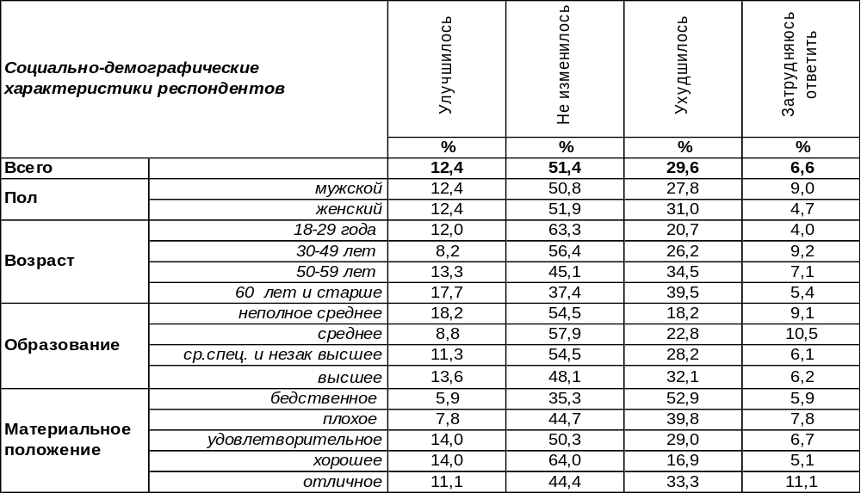
(Примечание: распределение ответов респондентов по строке составляет 100%)
Большинство воронежцев полагают, что положение дел в российском здравоохранении за последние год-два не изменилось (51%). Прочие горожане отрицательные тенденции (30%) отмечают значительно чаще положительных (12%). О положительных тенденциях в основном говорили воронежские студенты (19%). Об отрицательных свидетельствовали чаще всего неимущие слои населения (53%).
Сравним оценки динамики отечественного здравоохранения в Воронеже и по России в целом. Всероссийский опрос проведен ФОМ в апреле 2019 года, опрошено 1500 россиян в 53 субъектах РФ.

Как Вы считаете, за последние год-два положение дел в российском здравоохранении улучшилось, ухудшилось или в целом не изменилось?

Воронежцы чаще (51%), чем остальные жители страны (43%), свидетельствовали о стабилизации положения дел в отечественном здравоохранении. А россияне чаще (36%), чем воронежцы (30%), жаловались на ухудшение состояния российской медицины.
ИНСТИТУТ ОБЩЕСТВЕННОГО МНЕНИЯ «квалитас». тел.: (473) 251-90-75, 251-20-75
Опрос проведён ИОМ "Квалитас" 22 – 24 августа 2019 года методом телефонного интервью.
Выборка репрезентативна для населения г. Воронежа старше 18 лет по полу и возрасту.
Опрошен 601 человек.

За последние полгода Вы обращались или не обращались к врачам? И если обращались, то чаще были удовлетворены или не удовлетворены качеством оказанных Вам медицинских услуг?
Таблица 9
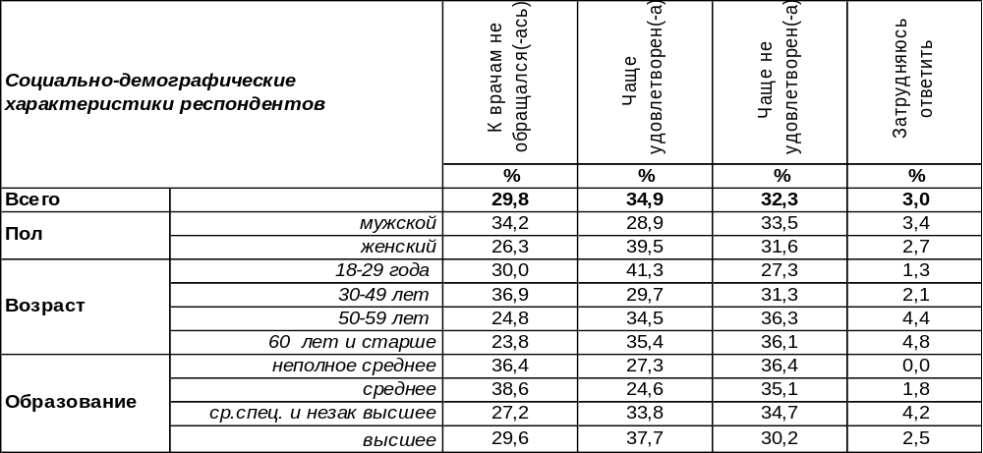
(Примечание: распределение ответов респондентов по строке составляет 100%)
Около трети жителей Воронежа не обращались к врачам последние полгода (30%). А среди тех, кто обращался, положительных отзывов чуть больше (35%), чем отрицательных (32%).
Кто остался удовлетворен своим визитом к врачу? Прежде всего, это молодые люди (41%) и люди с хорошим уровнем дохода (43%).
Кто недоволен? Горожане с бедственным материальным положением (62%).
Иными словами, качество медицинских услуг, а соответственно, и удовлетворенность ими определяются толщиной кошелька пациента.
А как отвечали на этот вопрос прочие россияне? Всероссийский опрос проведен ФОМ в апреле 2019 года, опрошено 1500 россиян в 53 субъектах РФ [https://fom.ru/Zdorove-i-sport/14208].

За последние полгода Вы обращались или не обращались к врачам? И если обращались, то чаще были удовлетворены или не удовлетворены качеством оказанных Вам медицинских услуг?

В целом по России удовлетворенность пациентов качеством оказанных им услуг оказалась выше (39%), чем в среднем по Воронежу (35%). Если среди россиян каждый четвертый опрошенный (25%) был не доволен своим визитом к врачу, то среди воронежцев – почти каждый третий (32%).
ИНСТИТУТ ОБЩЕСТВЕННОГО МНЕНИЯ «квалитас». тел.: (473) 251-90-75, 251-20-75
Опрос проведён ИОМ "Квалитас" 22 – 24 августа 2019 года методом телефонного интервью.
Выборка репрезентативна для населения г. Воронежа старше 18 лет по полу и возрасту.
Опрошен 601 человек.

Вы, как правило, доверяете или не доверяете врачам в больницах и поликлиниках?
Таблица 10
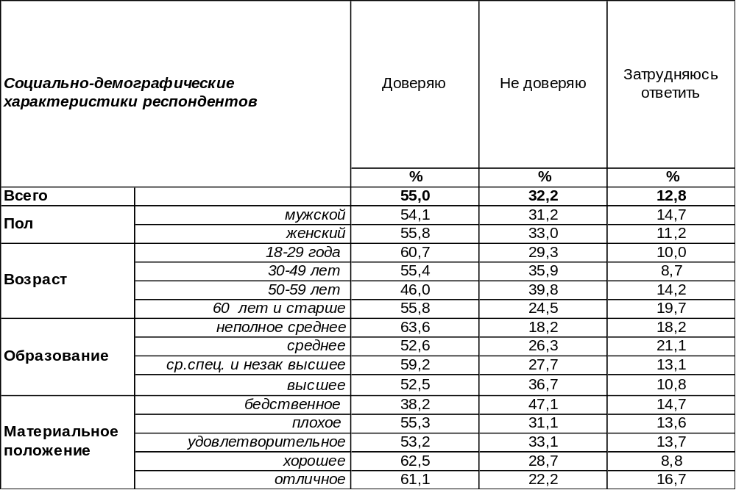
(Примечание: распределение ответов респондентов по строке составляет 100%)
Большинство воронежцев (55%) доверяет врачам в больницах и поликлиниках. Наиболее доверчивы люди с хорошим материальным положением (63%) и студенческая молодежь (85%). Если сравнивать районы города, то доверие к докторам выше всего в Ленинском районе (61%).
Однако почти каждый третий житель Воронежа врачам не доверяет (32%), возможно, поэтому к ним не обращается, как выявил предыдущий вопрос. Среди самых бедных горожан уровень недоверия подскакивает до 47%. Не особо жалуют своим доверием врачей и воронежские предприниматели (44%). Чаще других не доверяют врачам жители Центрального района города Воронежа (40%).
Сравним мнение воронежцев и россиян в целом. Всероссийский опрос проведен ФОМ в апреле 2019 года, опрошено 1500 россиян в 53 субъектах РФ [https://fom.ru/Zdorove-i-sport/14208].

Вы, как правило, доверяете или не доверяете врачам в больницах и поликлиниках?

Доверие к докторам со стороны средне-статического россиянина (57%) практически совпадает с уровнем доверия средне-статического жителя Воронежа (55%). Различия не выходят из рамок погрешности измерения.
ИНСТИТУТ ОБЩЕСТВЕННОГО МНЕНИЯ «квалитас». тел.: (473) 251-90-75, 251-20-75
Опрос проведён ИОМ "Квалитас" 22 – 24 августа 2019 года методом телефонного интервью.
Выборка репрезентативна для населения г. Воронежа старше 18 лет по полу и возрасту.
Опрошен 601 человек.

Как Вам кажется, большинство современных российских врачей обладают высоким или низким уровнем квалификации и профессиональных знаний?
Таблица 11
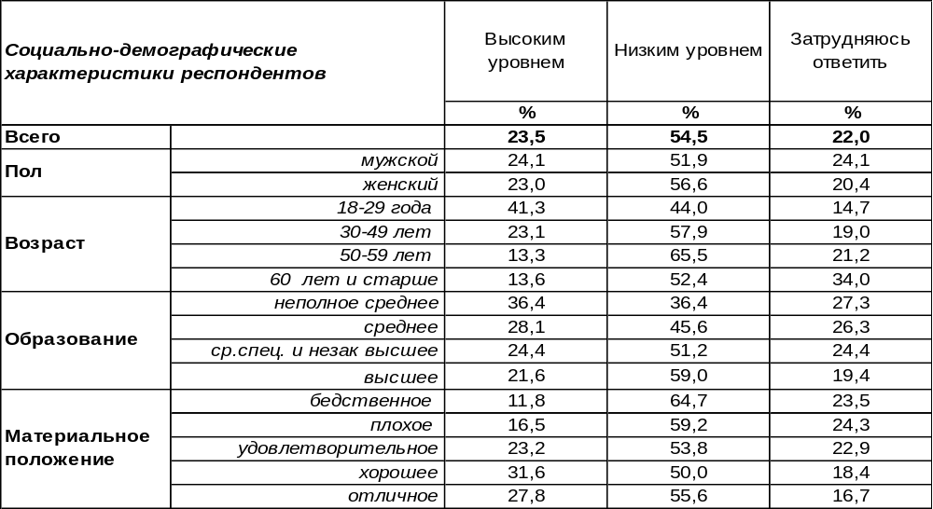
(Примечание: распределение ответов респондентов по строке составляет 100%)
Люди парадоксальны. Несмотря на доверие докторам большинства населения (см. результаты предыдущего вопроса), 55% воронежцев полагают, что у российских врачей низкий уровень квалификации и слабые профессиональные знания. Наиболее критично настроены в этом отношении самые бедные горожане (65%).
В то же время почти каждый четвертый житель города (24%) верит в то, что российские врачи имеют высокую квалификацию в своем деле. Чем моложе люди, тем эта вера выше (возрастает от 13% до 41%). В среде студенческой молодежи вера в профессиональный авторитет российских врачей охватывает 65% опрошенных.
А что думают по этому поводу прочие жители России? Всероссийский опрос проведен ФОМ в апреле 2019 года, опрошено 1500 россиян в 53 субъектах РФ [https://fom.ru/Zdorove-i-sport/14208].

Как Вам кажется, большинство современных российских врачей обладают высоким или низким уровнем квалификации и профессиональных знаний?

Оказалось, что воронежцы более скептически оценивают уровень квалификации российских врачей, чем прочие жители страны. Квалифицированными профессионалами считают в Воронеже российских врачей только 24%, тогда как в среднем по стране – 38%. И, напротив, сомневаются в их профессионализме 55% воронежцев, а среди остальных россиян – меньше половины (41%).
ИНСТИТУТ ОБЩЕСТВЕННОГО МНЕНИЯ «квалитас». тел.: (473) 251-90-75, 251-20-75
Опрос проведён ИОМ "Квалитас" 22 – 24 августа 2019 года методом телефонного интервью.
Выборка репрезентативна для населения г. Воронежа старше 18 лет по полу и возрасту.
Опрошен 601 человек.

ПО КАКОМУ ПУТИ НЕОБХОДИМО РАЗВИВАТЬ НАЦИОНАЛЬНОЕ ЗДРАВООХРАНЕНИЕ?
Таблица 12
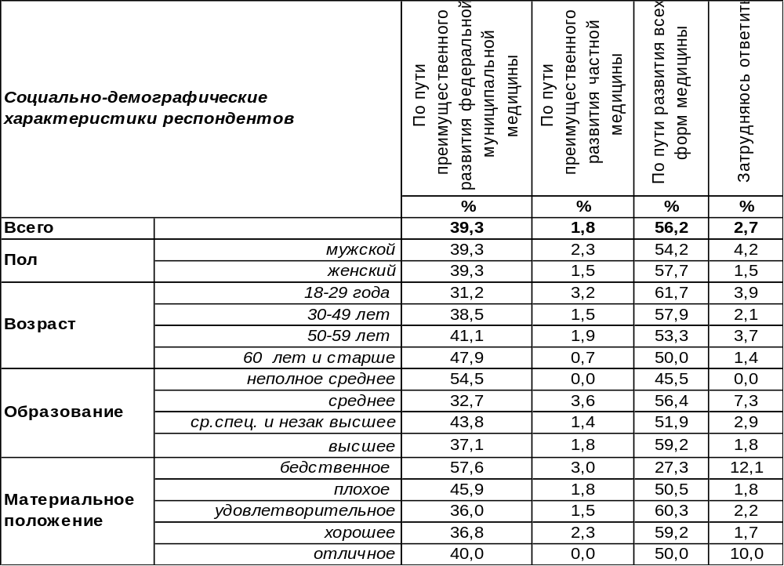
(Примечание: распределение ответов респондентов по строке составляет 100%)
Большинство горожан ратуют за развитие всех форм медицины в России (56%). На преимущественном развитии федеральной и муниципальной (страховой) медицины настаивают 39% горожан. Среди пожилых людей последний показатель увеличивается до 48%, среди самых бедных – до 58%. Лишь 2% жителей Воронежа желают развития преимущественно частной медицины.
Восьмой раз мы задаем воронежцам этот вопрос. Сравним ответы.

По какому пути необходимо развивать национальное здравоохранение?

Апологеты развития всех форм медицины набирали большинство голосов в 1999-2000 гг. (от 51% до 59%). Последующие годы они теряли своих сторонников, а число горожан, ратующих за федеральную медицину, с каждым годом росло и в 2010 году достигло своего максима (52%). Но лет пять назад снова активизировались защитники всех форм медицины, набрав 56%. С тех пор они нисколько не потеряли в своем количестве.
ИНСТИТУТ ОБЩЕСТВЕННОГО МНЕНИЯ «квалитас». тел.: (473) 251-90-75, 251-20-75
Опрос проведён ИОМ "Квалитас" 22 – 24 августа 2019 года методом телефонного интервью.
Выборка репрезентативна для населения г. Воронежа старше 18 лет по полу и возрасту.
Опрошен 601 человек.

ГОТОВЫ ЛИ ВЫ ДОПЛАЧИВАТЬ В ГОСУДАРСТВЕННЫХ УЧРЕЖДЕНИЯХ ЗДРАВООХРАНЕНИЯ ЗА БОЛЕЕ КАЧЕСТВЕННОЕ МЕДИЦИНСКОЕ ОБСЛУЖИВАНИЕ?
Таблица 13
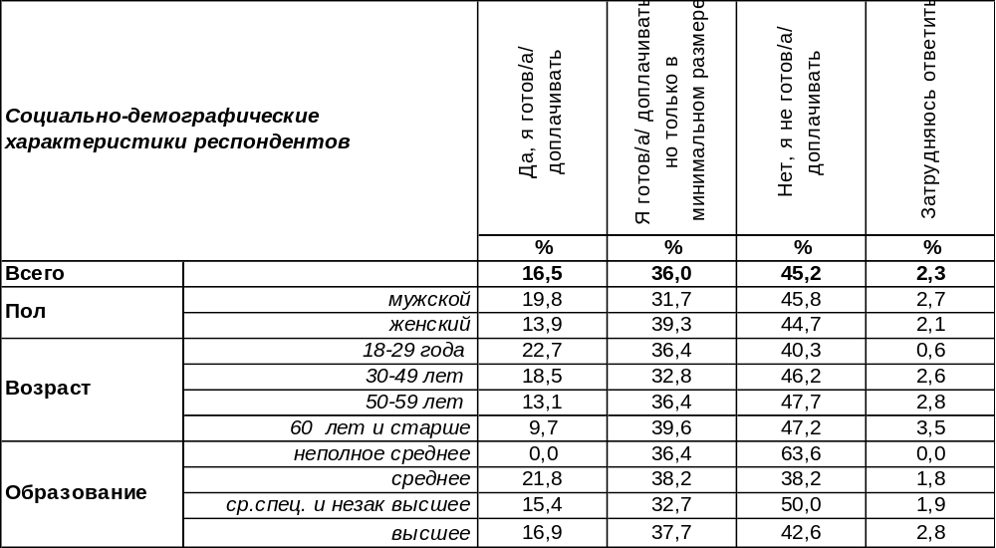
(Примечание: распределение ответов респондентов по строке составляет 100%)
Всем хотелось бы получать в государственных учреждениях здравоохранения более качественное медицинское обслуживание. Но далеко не все готовы за него доплачивать. Почти половина горожан (45%) наотрез отказались делать это. А среди самых бедных воронежцев число «отказников» возрастает до 82%.
В то же время другая половина горожан готова вносить свою лепту в государственное здравоохранение для улучшения качества услуг (53%). При этом 36% готовы платить с условием, что эта плата будет минимальной, а 17% воронежцев согласны доплачивать без всяких условий. Число таких решительных горожан растет по мере роста их дохода и среди самых богатых достигает 40%.
Далеко не в первый раз воронежцы отвечают на этот вопрос. Сравним ответы в разные годы.

Готовы ли Вы доплачивать в государственных учреждениях здравоохранения
за более качественное медицинское обслуживание?

За последние пять лет уменьшилось число лиц, готовых официально доплачивать за улучшение качества государственной медицины (с 65% до 53%).
ИНСТИТУТ ОБЩЕСТВЕННОГО МНЕНИЯ «квалитас». тел.: (473) 251-90-75, 251-20-75
Опрос проведён 21 - 30 июня 2019 года методом телефонного интервью.
Выборка репрезентативна для населения Воронежской области старше 18 лет по полу и возрасту.
Опрошено 1612 человек.

3 раздел: О НЕКОТОРЫХ АСПЕКТАХ СИТУАЦИИ В ВОРОНЕЖСКОЙ ОБЛАСТИ

По Вашему мнению, как в настоящее время меняется ситуация в Воронежской области?
Таблица 14
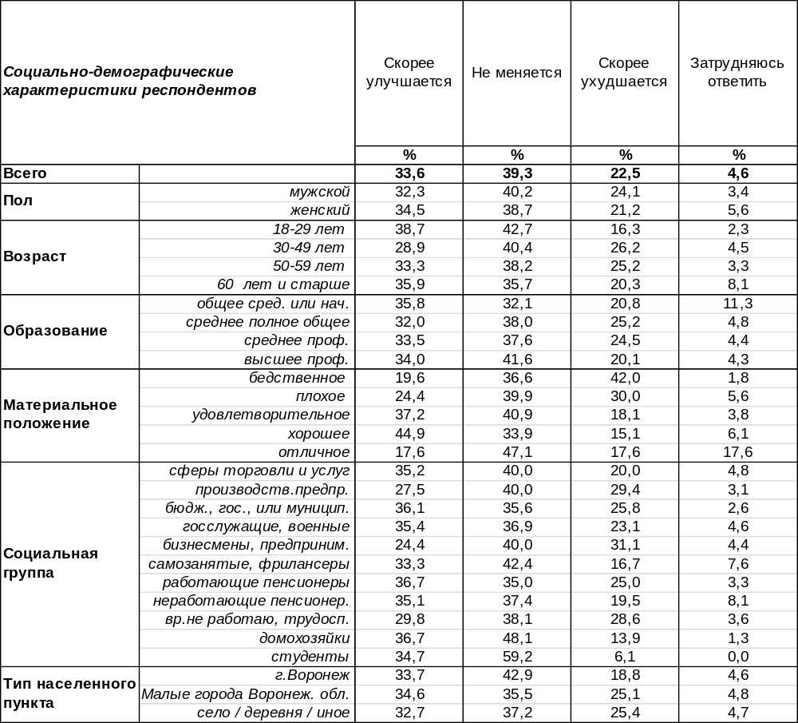
(Примечание: распределение ответов респондентов по строке составляет 100%)
Во взглядах на ситуацию в Воронежской области перевешивают позитивные оценки: 34% жителей области полагают, что ситуация улучшается, а 23% опрошенных сетуют на её ухудшение. Позитивные оценки свойственны молодым (39%) и состоятельным (45%) опрошенным. Негативно оценивают ситуацию чаще бедные респонденты (42%). В то же время 39% населения области не усматривают каких-либо изменений в настоящее время.
В сельской местности чаще (25%), чем в городах (18%), встречались негативные оценки. Среди бюджетников и госслужащих преобладают позитивные оценки, среди бизнесменов и предпринимателей – негативные.
В целом же воронежцы считают, что условия жизни в Воронежской области примерно такие же, как и в целом по стране - это мнение 57% горожан, согласно результатам опроса в июле 2019 года [Бюллетень 2019-07]. Сравнивая ситуацию в Воронежской области с прочими регионами страны, 22% воронежцев сетуют на то, что местные условия жизни хуже, чем в среднем по стране, в то время как 21% горожан уверены в превосходстве нашей области над остальными регионами.
ИНСТИТУТ ОБЩЕСТВЕННОГО МНЕНИЯ «квалитас». тел.: (473) 251-90-75, 251-20-75
Опрос проведён 21 - 30 июня 2019 года методом телефонного интервью.
Выборка репрезентативна для населения Воронежской области старше 18 лет по полу и возрасту.
Опрошено 1612 человек.

В каких сферах жизни Воронежской области за последнее время произошли позитивные изменения?
Таблица 15
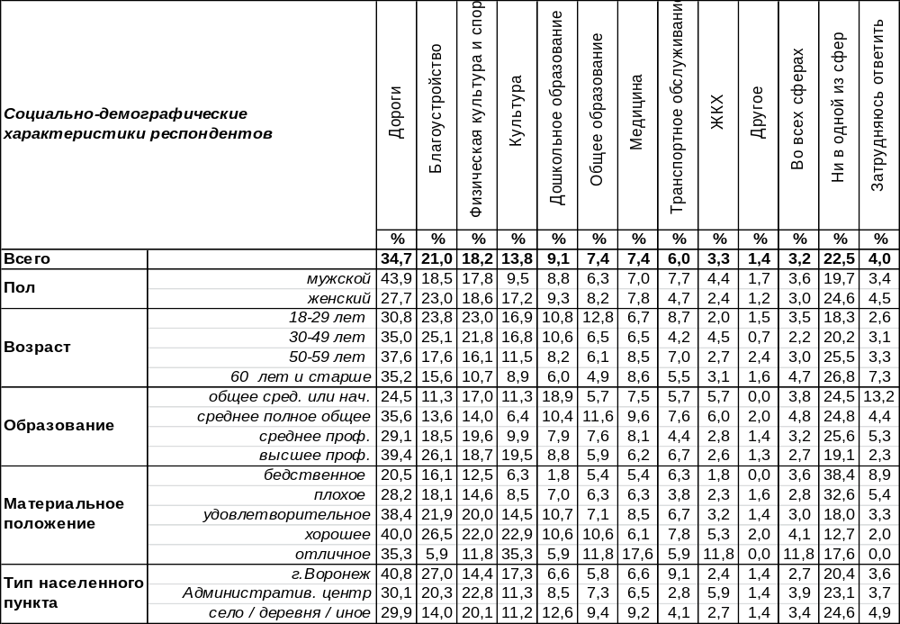(Примечание: ввиду того что на вопрос допускалось несколько вариантов ответа,
распределение ответов респондентов по строке превышает 100%)
Позитивные изменения жители Воронежской области обнаружили, прежде всего, в окружающих дорогах (35%) – повысилось их качество, а, соответственно, и комфортность передвижения. Не остались незамеченными и попытки власти благоустроить дворы, парки, скверы, транспортные остановки и прочие площадки общего пользования (21%). На то, что администрации районов стали уделять более пристальное внимание физической культуре и спорту, обратили внимание 18% жителей области. В среднем 14% респондентов отметили увеличение общего числа культурных мероприятий, а среди женщин это число подпрыгивает до 17%.
Повышение значимости дошкольного образования и улучшения его качества смог оценить почти каждый десятый опрошенный (9%). Обнаружили позитивные сдвиги в медицине (7%) и школьном образовании (7%) не так уж много респондентов. Улучшение транспортного обслуживания порадовало только 6% жителей области. Лишь немногим посчастливилось вкусить плоды повышения качества услуг ЖКХ (3%).
Некоторые жители Воронежской области засвидетельствовали улучшения в сфере сельского хозяйства (12 чел.), строительства (3 чел.), промышленности (3 чел.), проведении досуга, организации праздников, поддержки ветеранов, помощи малому бизнесу, торговли и т.д. Подобные ответы собраны в позиции «другое».
Оптимисты даже заметили улучшение во всех сферах жизнедеятельности (3%). Пессимисты, напротив, не заметили позитивных изменений нигде (23%). Жаль, что пессимисты в этом плане преобладают…
ИНСТИТУТ ОБЩЕСТВЕННОГО МНЕНИЯ «квалитас». тел.: (473) 251-90-75, 251-20-75
Опрос проведён 21 - 30 июня 2019 года методом телефонного интервью.
Выборка репрезентативна для населения Воронежской области старше 18 лет по полу и возрасту.
Опрошено 1612 человек.

На Ваш взгляд, в Воронежской области жители имеют равные возможности для получения хорошей работы/должности?
Таблица 16
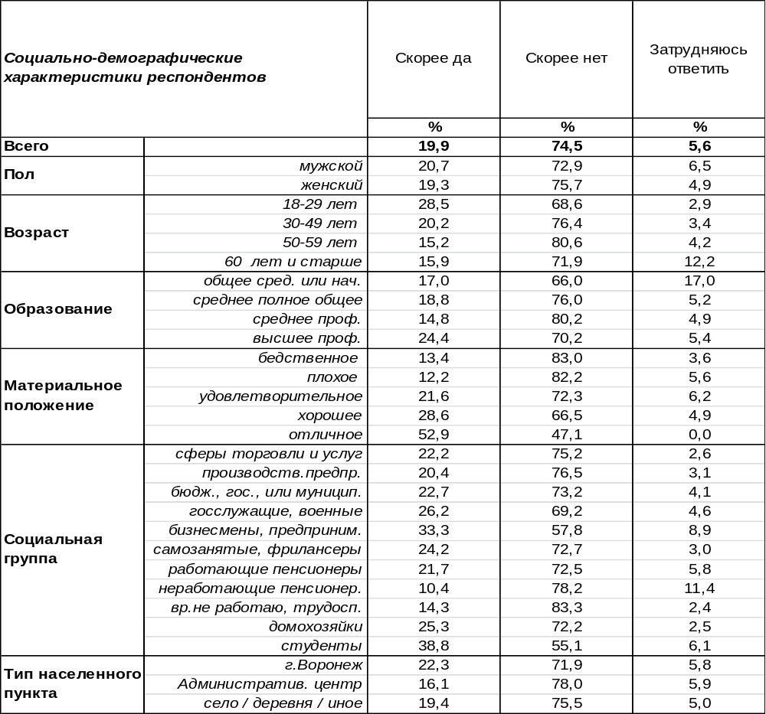
(Примечание: распределение ответов респондентов по строке составляет 100%)
Три четверти жителей Воронежской области утверждают, что у нас не обеспечены равные возможности для всех желающих получить хорошую работу или должность (75%). В принципе, это понятно, поскольку сами потенциальные работники не равны между собой и отличаются опытом работы, качеством образования, возрастом, семейным положением и прочими социально-демографическими характеристиками. Важно, чтобы одинаковая возможность получения хорошей должности была у людей с примерно равными показателями качества образования и опыта работы, чтобы достойную должность получали по объективным критериям, а не по желанию начальства пристроить своих знакомых и родственников на «теплое местечко». Среди безработных число отрицательных ответов на этот вопрос возрастает до 83%.
Возможно, именно объективные характеристики кандидатов на должность имеет в виду каждый пятый опрошенный, когда утверждает, что жители области имеют равные возможности для получения хорошей работы (20%). Чем моложе респонденты, тем чаще они в этом уверены (до 29% среди самых юных). А среди самых богатых этот показатель подскакивает до 53%. Каждый третий предприниматель склоняется к этому мнению (33%). Молодость, деньги и социальный статус меняют картину мира для респондентов в этом вопросе.
ИНСТИТУТ ОБЩЕСТВЕННОГО МНЕНИЯ «квалитас». тел.: (473) 251-90-75, 251-20-75
Опрос проведён ИОМ "Квалитас" 21 – 23 июля 2018 года методом телефонного интервью.
Выборка репрезентативна для населения г. Воронежа старше 18 лет по полу и возрасту.
Опрошено 603 человека.

Если говорить в целом, современное российское общество устроено справедливо или нет?
Таблица 17
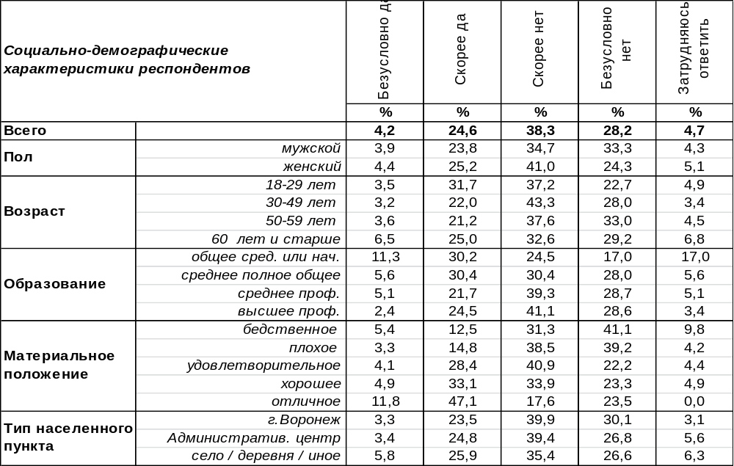
(Примечание: распределение ответов респондентов по строке составляет 100%)
Год назад мы спрашивали жителей Воронежа о справедливости устройства современного общества (см.Бюллетень №2018-09). Тогда соотношение справедливо/несправедливо имело вид: 26/66.
В 2019 году мы решили озадачить этим вопросом не только городских, но и сельских жителей. Что в результате получилось? По большому счёту, кардинальных отличий не обнаружено: так же, как и в областном центре, 66% жителей Воронежской области считают устройство современного общества несправедливым. Может быть, только жители небольших сел и деревень немного лояльней относятся к реалиям окружающей действительности.
Совпадает ли мнение жителей Воронежской области о существовании социальной справедливости с мнением россиян в целом? Общероссийский опрос проведен Фондом «Общественное мнение» в августе 2018 года. Опрошено 1500 респондентов - жителей различных российских регионов.

Если говорить в целом, современное российское общество устроено справедливо или нет?

В Воронежской области чуть больше доля людей, верящих в справедливость устройства современного общества, чем в целом по стране. При этом число сторонников противоположного мнения почти полностью совпадает в процентном отношении с общероссийскими показателями.
ИНСТИТУТ ОБЩЕСТВЕННОГО МНЕНИЯ «квалитас». тел.: (473) 251-90-75, 251-20-75
Опрос проведён ИОМ "Квалитас" 22 – 24 августа 2019 года методом телефонного интервью.
Выборка репрезентативна для населения г. Воронежа старше 18 лет по полу и возрасту.
Опрошен 601 человек.

4 раздел: РЕАКЦИИ ВОРОНЕЖЦЕВ НА ОТМЕНУ ОБЩЕНАРОДНЫХ ВЫБОРОВ МЭРА

КАК ИЗВЕСТНО, В ДЕКАБРЕ 2016 ГОДА ДЕПУТАТЫ ГОРОДСКОЙ ДУМЫ ОТМЕНИЛИ ОБЩЕНАРОДНЫЕ ВЫБОРЫ МЭРА ВОРОНЕЖА. СКАЖИТЕ, ЛИЧНО ВЫ ПОДДЕРЖИВАЕТЕ ИЛИ НЕ ПОДДЕРЖИВАЕТЕ РЕШЕНИЕ ОБ ОТМЕНЕ ВЫБОРОВ МЭРА?
Таблица 18
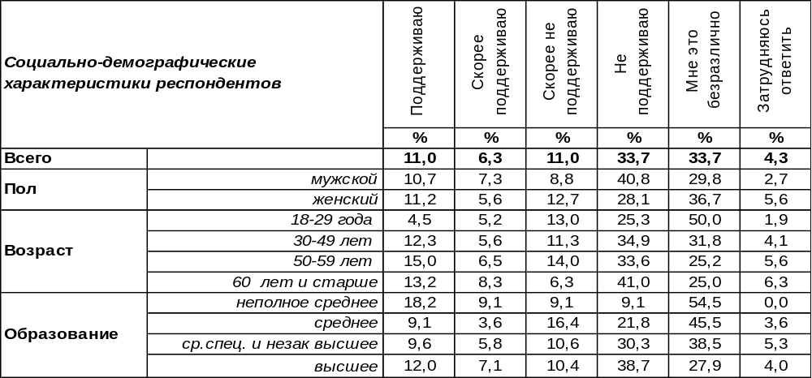
(Примечание: распределение ответов респондентов по строке составляет 100%)
Более двух с половиной лет прошло со дня отмены общенародных выборов мэра областного центра. Всё в рамках общероссийской тенденции. Как горожане могли видеть, коллапса функционирования городского хозяйства не случилось, упадка инфраструктуры не наблюдается, скорее наоборот. Да и публичные протесты постепенно сошли на «нет». Выходит, горожане смирились с «антидемократичной» инициативой власти? Отнюдь! На сегодняшний день количество воронежцев, не приемлющих отмену выборов городского главы, почти в три раза больше, чем сторонников существующего положения вещей.
Как менялось общественное мнение по обсуждаемому вопросу с ноября 2016 года?

Как известно, в декабре 2016 года депутаты городской Думы отменили общенародные
выборы мэра Воронежа. Скажите, лично Вы поддерживаете или не поддерживаете решение
об отмене выборов мэра?

Как видно из приведенного графика, количество сторонников отмены выборов за прошедший год не изменилось. А вот часть противников данной реформы «переметнулась» в стан индифферентных горожан. Оно и понятно, видимых изменений за это время в городе не произошло – что выбирай, что не выбирай…

ИНСТИТУТ ОБЩЕСТВЕННОГО МНЕНИЯ «квалитас». тел.: (473) 251-90-75, 251-20-75
Опрос проведён ИОМ "Квалитас" 22 – 24 августа 2019 года методом телефонного интервью.
Выборка репрезентативна для населения г. Воронежа старше 18 лет по полу и возрасту.
Опрошен 601 человек.

СКАЖИТЕ, ЛИЧНО ВЫ ВЫСТУПАЕТЕ ЗА ИЛИ ПРОТИВ ВОЗВРАЩЕНИЯ ОБЩЕНАРОДНЫХ ВЫБОРОВ МЭРА ВОРОНЕЖА?
Таблица 19
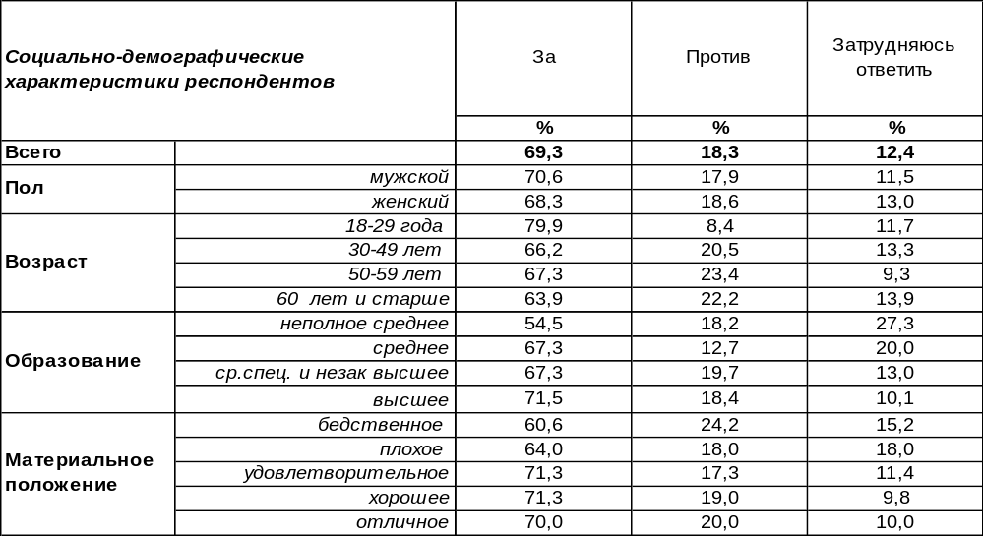
(Примечание: распределение ответов респондентов по строке составляет 100%)
Поставим вопрос «ребром»: воронежцы за возвращение общенародных выборов или пусть всё останется как есть?
С одной стороны, ничего катастрофического в городе не произошло, городское хозяйство функционирует достаточно чётко, вроде и мэр справляется со своими обязанностями, горожане отмечают положительную динамику в развитии городского пространства.
С другой стороны, население понимает, что их демократические права ущемлены, глава города неподотчётен населению. А значит, по мнению рядовых жителей, работает не на горожан.
Согласно полученным данным, мнение жителей Воронежа однозначно – общенародным выборам мэра быть!

Скажите, лично Вы выступаете за или против возвращения
общенародных выборов мэра Воронежа?

Как видно из приведённого графика, мнение горожан неизменно и не подлежит колебаниям – право выбора мэра Воронежа должно быть за населением.
ИНСТИТУТ ОБЩЕСТВЕННОГО МНЕНИЯ «квалитас». тел.: (473) 251-90-75, 251-20-75
Опрос проведён ИОМ "Квалитас" 22 – 24 августа 2019 года методом телефонного интервью.
Выборка репрезентативна для населения г. Воронежа старше 18 лет по полу и возрасту.
Опрошен 601 человек.

СОЦИАЛЬНО-ДЕМОГРАФИЧЕСКИЕ ХАРАКТЕРИСТИКИ РЕСПОНДЕНТОВ

Пол | %
мужской | 43,6
женский | 56,4

Возраст | %
18 – 29 лет | 25,9
30 – 49 лет | 32,0
50 – 59 лет | 18,2
60 лет и старше | 23,9

Образование | %
Неполное среднее | 1,8
Среднее | 10,8
Средне-специальное и незаконченное высшее | 28,4
Высшее | 59,0

Материальное положение | %
Бедственное / Денег не хватает даже на питание  и квартплату/ | 3,4
Плохое /Денег хватает только на питание и квартплату/ | 15,6
Удовлетворительное /Кроме питания и квартплаты  денег хватает на покупку недорогих вещей/ | 49,6
Хорошее /Могу покупать дорогие вещи, но далеко  не всё по карману/ | 27,4
Отличное / Мы можем позволить себе достаточно  дорогостоящие вещи – квартиру, дачу и др. / | 4,0

Семейное положение | %
Женат /замужем/ | 53,9
Не женаты, но живем вместе | 6,6
Холост /не замужем/ | 19,1
Разведен /разведена/ | 10,4
Вдовец /вдова/ | 10,0

Есть ли у Вас дети до 18 лет? | %
Да | 30,8
Нет | 69,2

